|  |  |
| --- | --- |
|  | **Министерство науки и высшего образования Российской Федерации**  **Федеральное государственное бюджетное образовательное учреждение**  **высшего образования**  **«Московский государственный технический университет**  **имени Н.Э. Баумана**  **(национальный исследовательский университет)»**  **(МГТУ им. Н.Э. Баумана)** |

ФАКУЛЬТЕТ Информатики и систем управления

КАФЕДРА Теоретической информатики и компьютерных технологий

**ЛАБОРАТОРНАЯ РАБОТА № 3**

**ПО КУРСУ:**

***«БАЗЫ ДАННЫХ»***

Студент *Балтаева М. Б.*

Преподаватель *Вишняков И.Э.*

*Москва, 2023 г.*

**СОДЕРЖАНИЕ**

1 Задача 3

2 Практическая реализация 4

2.1 Реляционная модель 4

2.2 Обоснование правил обеспечения ограничений минимальной кардинальности 6

**1 Задача**

Преобразовать модель «сущность-связь», созданную в лабораторной работе №1, в реляционную модель согласно процедуре преобразования.

Обосновать выбор типов данных, ключей, правил обеспечения ограничений минимальной кардинальности. Обосновать выбор кардинальных чисел атрибутов и типов объектов.

**2 Практическая реализация**

**2.1 Реляционная модель**

Для проектирования реляционной модели использовалась модель «сущность-связь», созданная в рамках первой лабораторной работы. Она представлена на рисунке 1.

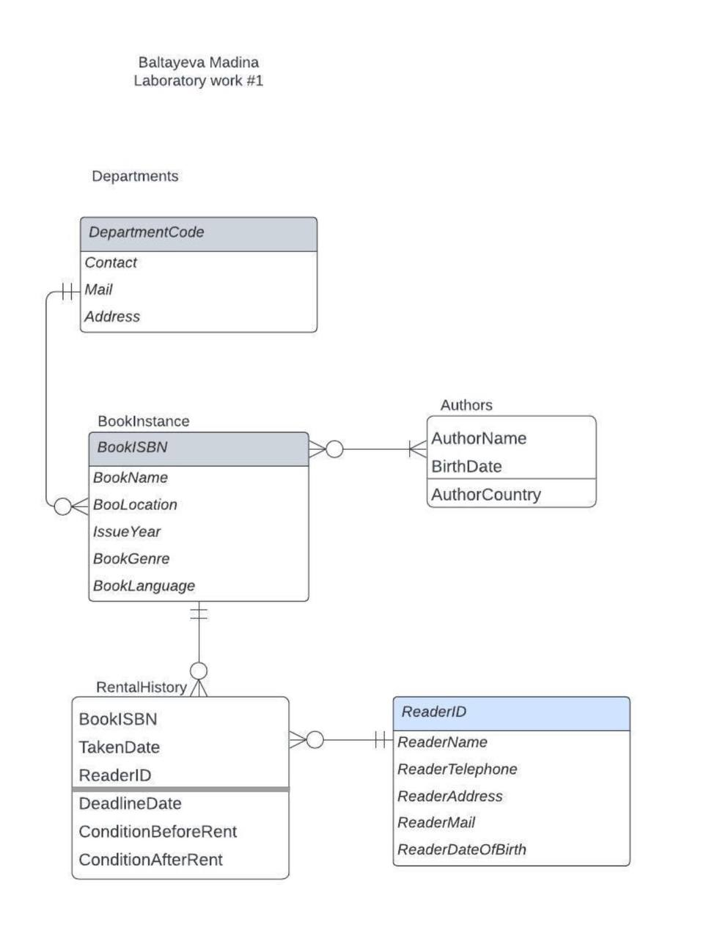

Рисунок 1 – Модель «сущность-связь»

На её основании была получена реляционная модель, представленная на рисунке 2.

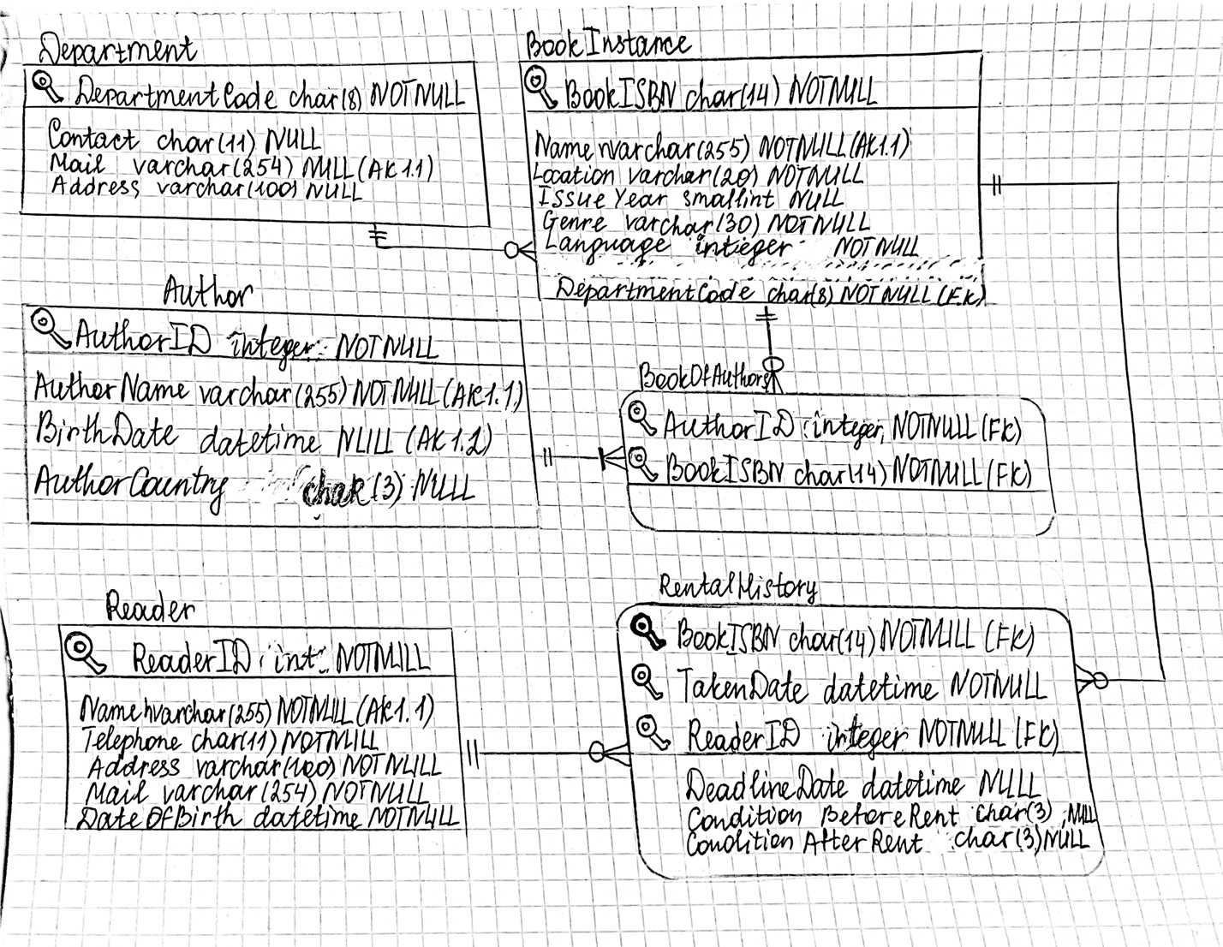

Рисунок 2 – Реляционная модель

После построения связей с помощью внешних ключей в реляционной модели были спроектированы таблицы 1–8.

Таблица – 1 – Department

|  |  |  |  |  |
| --- | --- | --- | --- | --- |
| Column Name | Type | Key | NULL Status | Remarks |
| DepartmentCode | char(8) | Primary Key | NOT NULL | Unique |
| Address | varchar(100) | No | NULL | Unique |
| Mail | varchar(254) | Alternate Key | NULL | Unique (AK1.1) |
| Contact | char(11) | No | NULL | Unique |

Таблица – 2 – BookInstance

|  |  |  |  |  |
| --- | --- | --- | --- | --- |
| Column Name | Type | Key | NULL Status | Remarks |
| BookISBN | char(14) | Primary Key | NOT NULL | Unique |
| Name | nvarchar(255) | Alternate Key | NOT NULL | (AK1.1) |
| Location | varchar(20) | No | NOT NULL |  |
| IssueYear | smallint | No | NULL |  |
| Genre | varchar(30) | No | NOT NULL |  |
| Language | integer | No | NOT NULL |  |

Таблица – 3 – Author

|  |  |  |  |  |
| --- | --- | --- | --- | --- |
| Column Name | Type | Key | NULL Status | Remarks |
| AuthorID | int | Surrogate Key | NOT NULL | Unique |
| AuthorName | nvarchar(255) | Alternate Key | NOT NULL | (AK1.1) |
| BirthDate | datetime | Alternate Key | NULL | (AK1.2) |
| AuthorCountry | char(3) | No | NULL |  |

Таблица – 4 – BookOfAuthors

|  |  |  |  |  |
| --- | --- | --- | --- | --- |
| Column Name | Type | Key | NULL Status | Remarks |
| BookISBN | char(14) | Primary Key, Foreign Key | NOT NULL | Unique |
| AuthorID | int | Surrogate Key | NOT NULL | Unique |

Таблица – 5 – RentalHistory

|  |  |  |  |  |
| --- | --- | --- | --- | --- |
| Column Name | Type | Key | NULL Status | Remarks |
| BookISBN | char(14) | Primary Key, Foreign Key | NOT NULL | Unique |
| TakenDate | datetime | Primary Key | NOT NULL |  |
| ReaderID | int | Primary Key, Foreign Key | NOT NULL | Unique |
| DeadlineDate | datetime | No | NULL |  |
| ConditionBeforeRent | char(3) | No | NULL |  |
| ConditionAfterRent | char(3) | No | NULL |  |

Таблица – 6 – ReaderID

|  |  |  |  |  |
| --- | --- | --- | --- | --- |
| Column Name | Type | Key | NULL Status | Remarks |
| ReaderID | int | Primary Key | NOT NULL | Unique |
| Name | nvarchar(255) | Alternate Key | NOT NULL | (AK1.1) |
| Telephone | char(11) | No | NOT NULL | Unique |
| Address | varchar(100) | No | NOT NULL | Unique |
| Mail | varchar(254) | No | NOT NULL | Unique |
| DateOfBirth | datetime | No | NOT NULL |  |

**2.2 Обоснование правил обеспечения ограничений минимальной кардинальности**

Обоснование правил обеспечения ограничений минимальной кардинальности приведено на следующих таблицах:

Department к BookInstance идентифицирующая связь M-O 1:N;

Таблица 2.2.1 Department к BookInstance

|  |  |  |
| --- | --- | --- |
| DEPARTMENT Необходимый родитель | Действие для DEPARTMENT (Родитель) | Действие для BookInstance (Дочерняя) |
| Вставка | - | Подбор родительской записи DEPARTMENT. |
| Изменение главного ключа или внешнего ключа | Каскадное обновление | Запрещено |
| Удаление | Каскадное удаление | - |

BookInstance к BookOfAuthors идентифицирующая связь M-O 1:N;

Таблица 2.2.2 BookInstance к BookOfAuthors

|  |  |  |
| --- | --- | --- |
| BookInstance Необходимый родитель | Действие для BookInstance (Родитель) | Действие для BookOfAuthors (Дочерняя) |
| Вставка | - | Подбор родительской записи BookInstance |
| Изменение главного ключа или внешнего ключа | Запрещено | Запрещено |
| Удаление | Запрещено (данные о книгах не удаляются) | Запрет на удаление |

Author к BookOfAuthors идентифицирующая связь M-O 1:N;

Таблица 2.2.3 Author к BookOfAuthors

|  |  |  |
| --- | --- | --- |
| BookInstance Необходимый родитель | Действие для Author (Родитель) | Действие для BookOfAuthors (Дочерняя) |
| Вставка | INSERT триггер на таблицу родителя для создания записи в дочерней | Подбор родительской записи |
| Изменение главного ключа или внешнего ключа | Запрещено, у Author суррогатный ключ | Запрещено |
| Удаление | Запрещено (данные об авторах не удаляются) | Запрет на удаление |

BookInstance к RentalHistory идентифицирующая связь M-O 1:N;

Таблица 2.2.4 BookInstance к RentalHistory

|  |  |  |
| --- | --- | --- |
| BookInstance Необходимый родитель | Действие для BookInstance (Родитель) | Действие для RentalHistory (Дочерняя) |
| Вставка | - | Подбор родительской записи. |
| Изменение главного ключа или внешнего ключа | Запрещено | Запрещено , так как первичный ключ в RentalHistory является составным: два из которых являются внешними |
| Удаление | Запрещено, данные о книгах не удаляются | - |

Reader к RentalHistory идентифицирующая связь M-O 1:N;

Таблица 2.2.4 Reader к RentalHistory

|  |  |  |
| --- | --- | --- |
| Reader Необходимый родитель | Действие для Reader (Родитель) | Действие для RentalHistory (Дочерняя) |
| Вставка | - | Подбор родительской записи |
| Изменение главного ключа или внешнего ключа | Запрещено – (номер читательского билета неизменяемые данные) | Запрещено , так как первичный ключ в RentalHistory является составным: два из которых являются внешними |
| Удаление | Запрещено(данные о читателях не удаляются) | - |